电循智策——基于BMS多维运行数据的动力电池健康评估与循环利用决策研究
  - 模型实验结果及图表 最终复核版 V3
本册集中提供十幅可追溯学术图表。图内只呈现必要坐标、单位、统计说明；完整图题与解释置于图下。PNG 为 300 dpi，另有 SVG 与逐图 CSV 源数据。所有指标由本轮结果文件生成。

阅读约定
除训练车辆内五折验证图外，模型误差均来自固定测试车 17—20。标签为由电流积分和 SOC 变化得到的容量代理，单位 Ah。MAE、RMSE 越低越好；R² 为决定系数，不是准确率百分比。
随机种子与五折误差线均使用样本标准差（ddof=1），不作为置信区间。压力测试仅改变输入特征，保持标签和训练完成的模型不变。十幅图共同展示研究证据，不构成实车健康、安全或退役处置认证。
表 1 图表索引
图号 | 主题
1 | 三集合的独立车辆数与充电片段数
2 | 固定测试集三模型容量代理 MAE
3 | 固定测试集随机森林预测值与容量代理标签
4 | 固定测试集随机森林逐车 MAE
5 | 三个随机种子的随机森林测试 MAE
6 | 训练车辆内五折分组验证 MAE
7 | 随机森林特征消融结果
8 | 冻结随机森林的特征层模拟压力测试
9 | 固定测试集三模型绝对误差经验分布
10 | 实验与图表质量控制状态

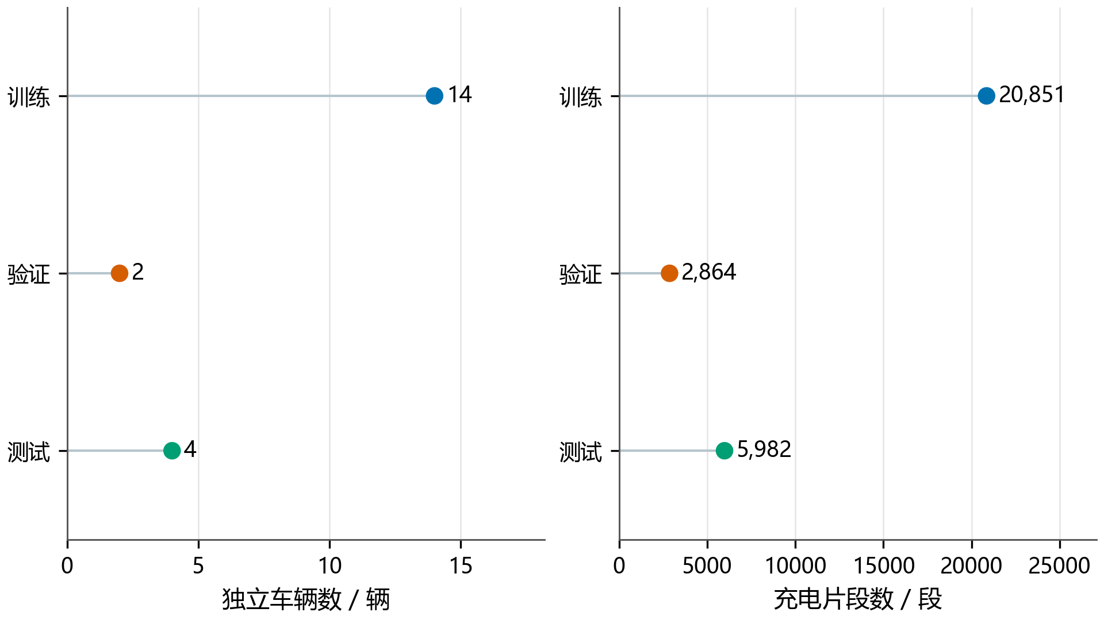
图 1 三集合的独立车辆数与充电片段数
训练、验证和测试按整车隔离；同车片段只属于一个集合。片段数量不等于独立车辆样本量。
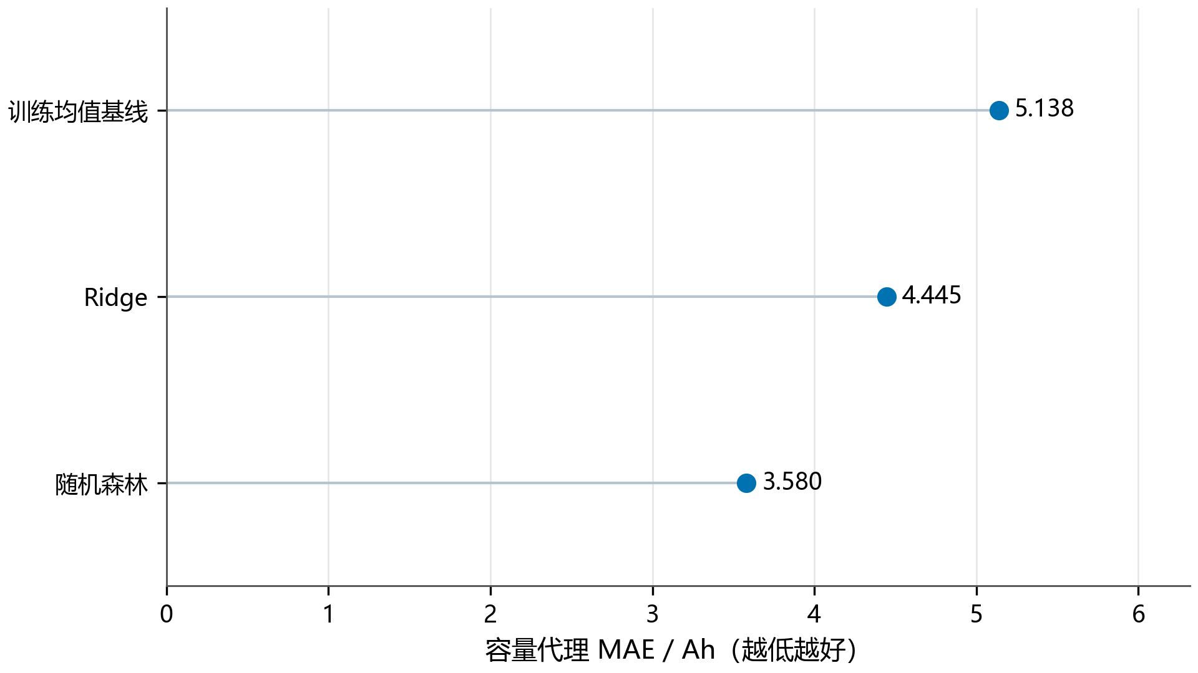
图 2 固定测试集三模型容量代理 MAE
随机森林测试 MAE 为 3.5796 Ah，相比训练均值基线降低 30.33%。该比较衡量对容量代理标签的拟合，不能解释为 SOH 准确率。

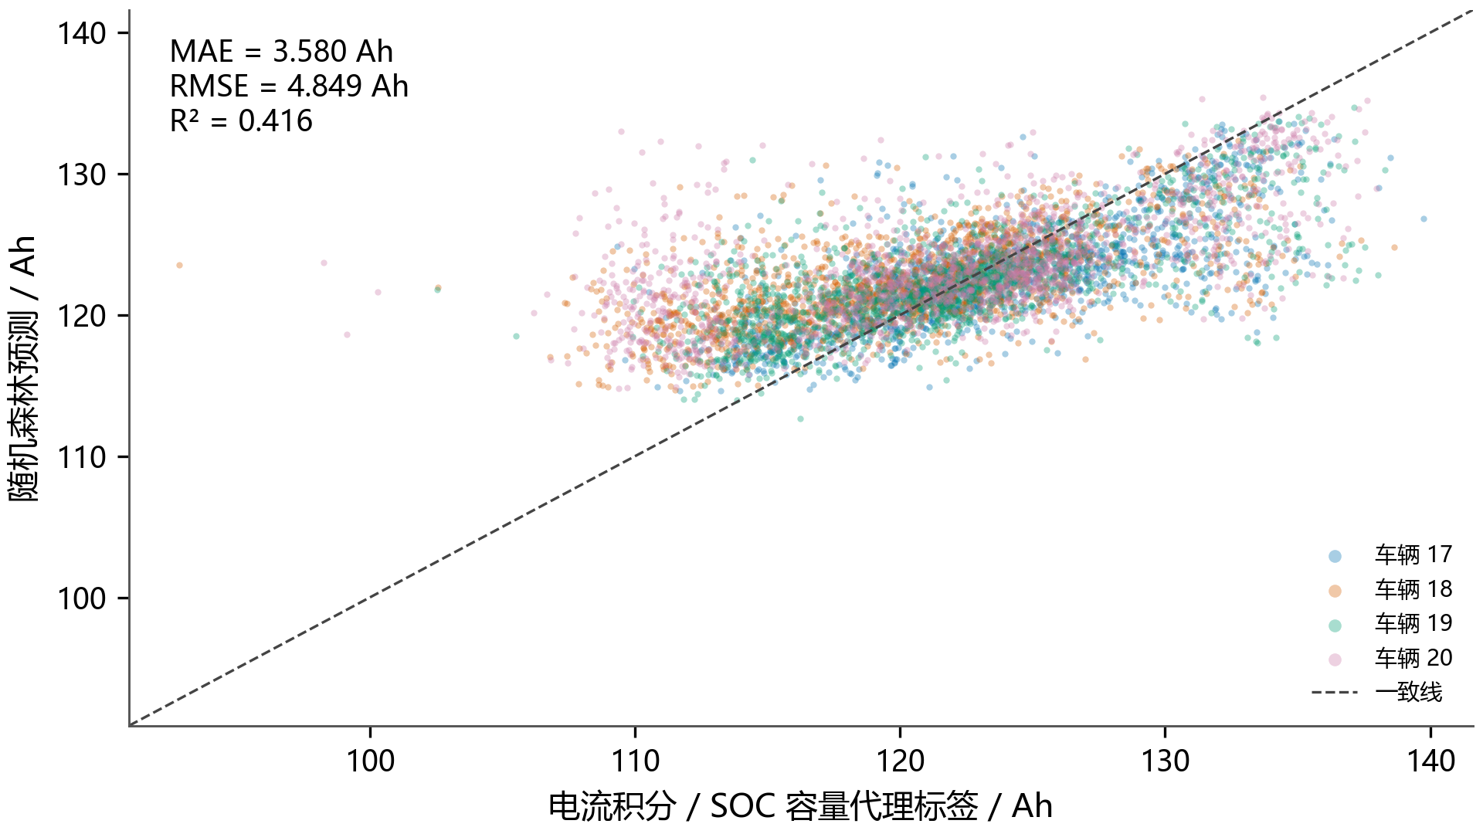
图 3 固定测试集随机森林预测值与容量代理标签
测试集含 5,982 段、4 辆车。随机森林 RMSE 为 4.8489 Ah，R² 为 0.4160。散点颜色表示车辆，不代表新的独立测试批次。
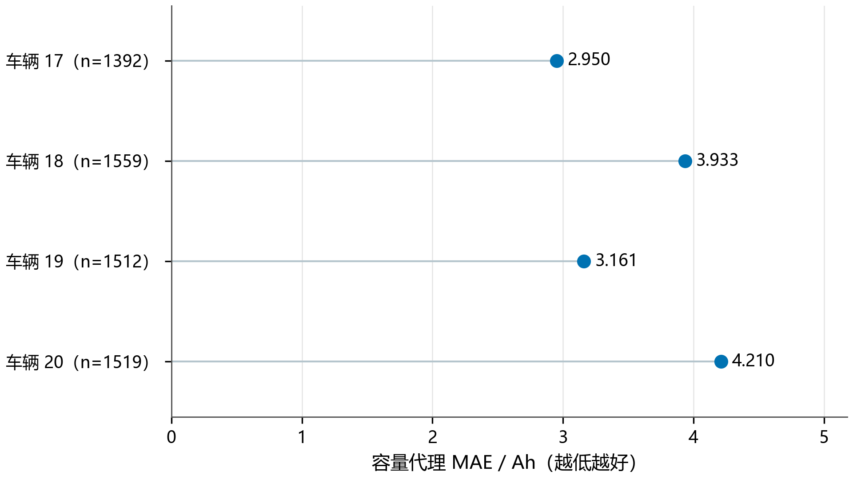
图 4 固定测试集随机森林逐车 MAE
逐车 MAE 反映同一固定测试集内部的差异。总体片段加权 MAE 与四车等权 MAE 的权重不同，不应混用。

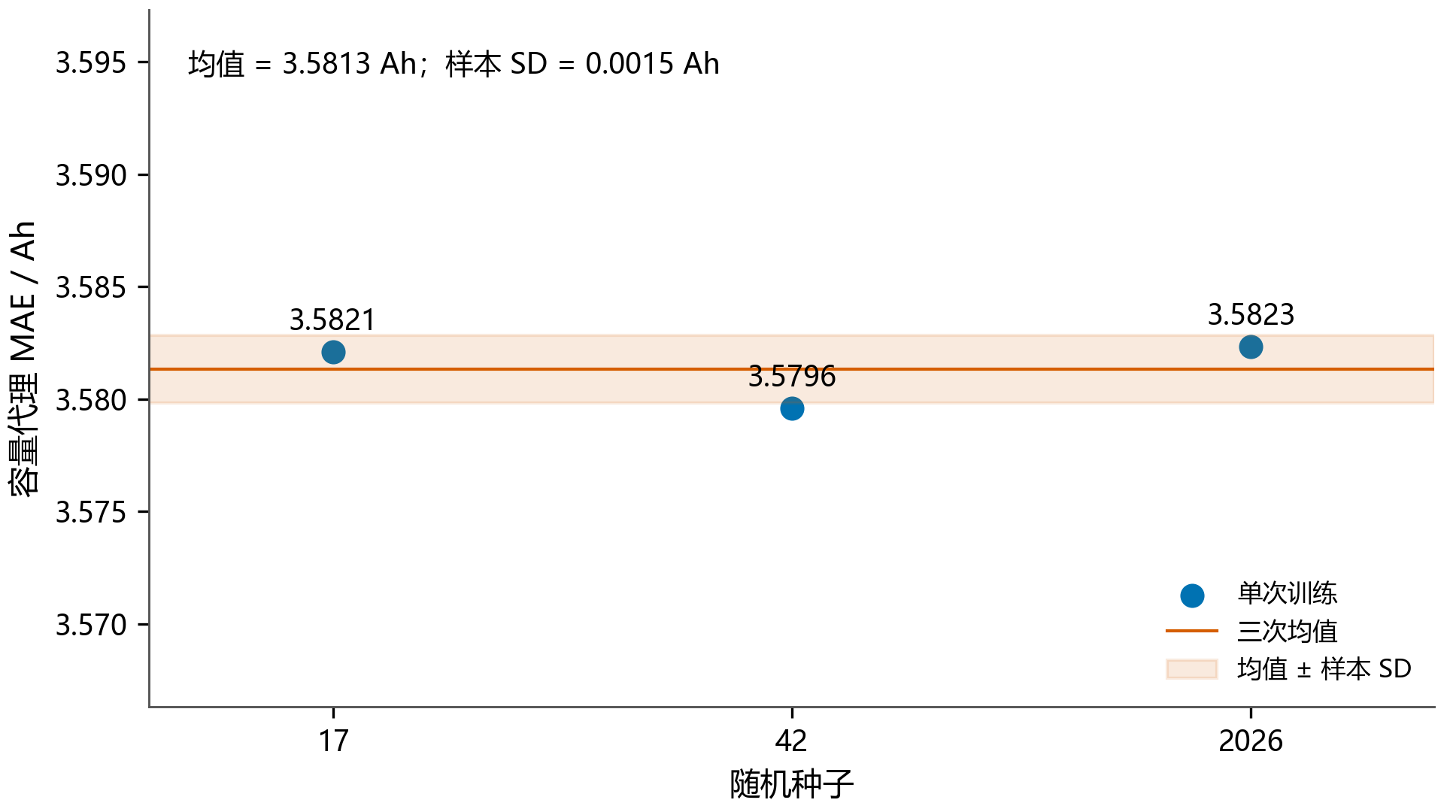
图 5 三个随机种子的随机森林测试 MAE
种子 17、42、2026 的 MAE 均值为 3.5813 Ah，样本标准差为 0.0015 Ah。该波动仅反映同一数据划分上的训练随机性，不是跨车辆泛化置信区间。
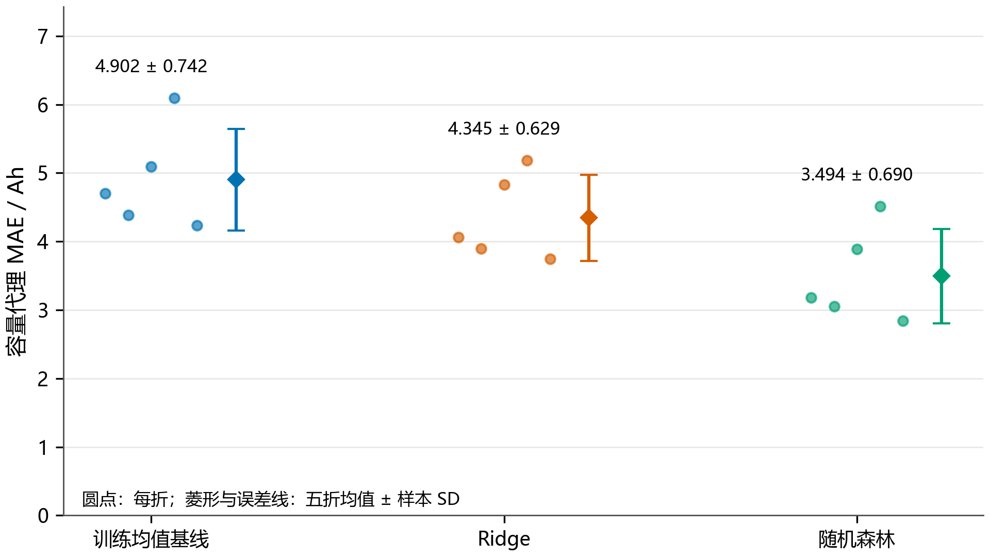
图 6 训练车辆内五折分组验证 MAE
五折分组验证仅使用训练车 1—14，每折按整车留出，固定参数。误差线为五折样本标准差，不是标准误或置信区间，也不与固定测试集视为同一总体。

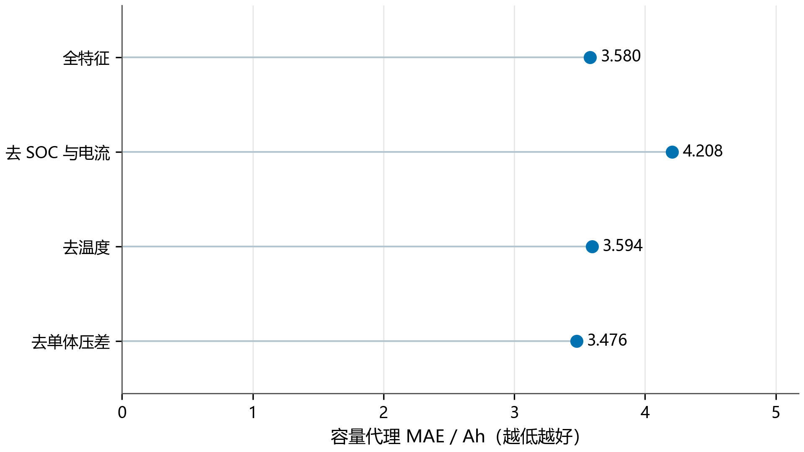
图 7 随机森林特征消融结果
每项消融均重新训练。全特征 MAE 为 3.5796 Ah，去单体压差为 3.4758 Ah；结果只支持本数据与参数下的比较，不证明压差没有物理价值或标签独立有效。
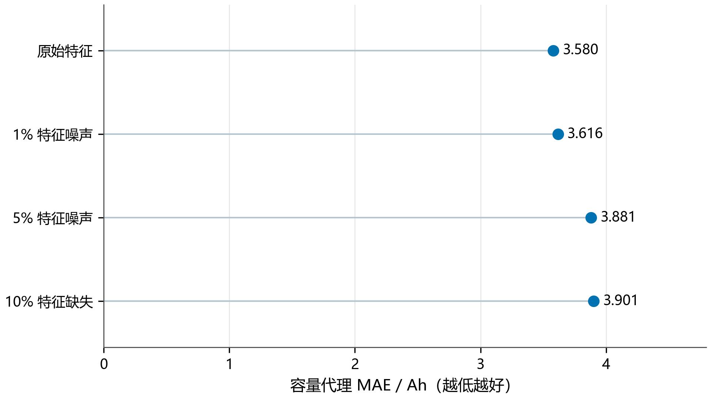
图 8 冻结随机森林的特征层模拟压力测试
冻结模型与标签，仅扰动特征。1%/5% 噪声 MAE 分别为 3.6157/3.8807 Ah，10% 缺失为 3.9007 Ah。该模拟不等于实际 BMS 传感器误差试验。

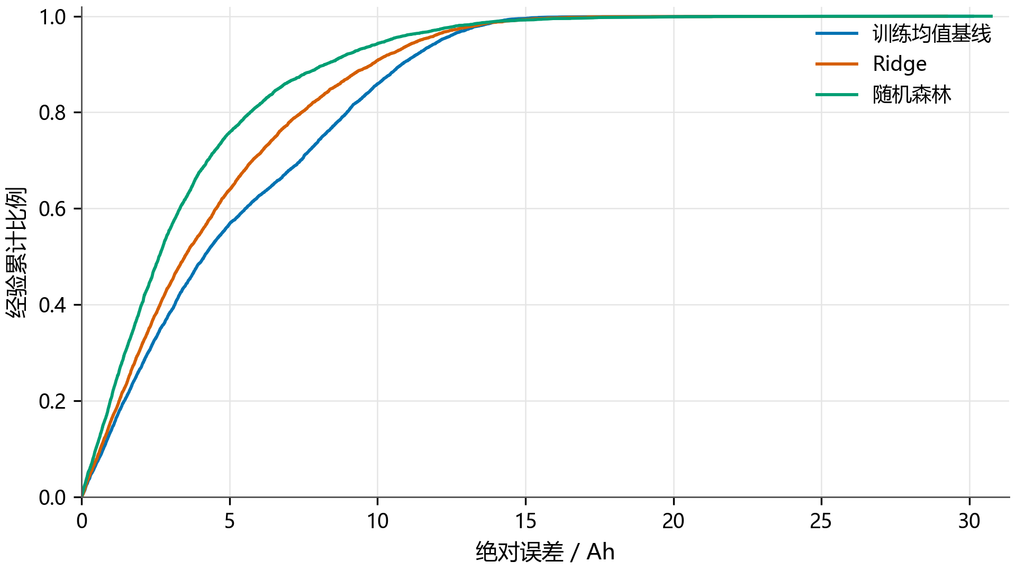
图 9 固定测试集三模型绝对误差经验分布
经验累计曲线展示各模型从小误差到尾部误差的完整分布；同一横坐标处累计比例越高，表示该阈值内片段比例越高。连续片段相关，不能按片段数量推断独立证据强度。
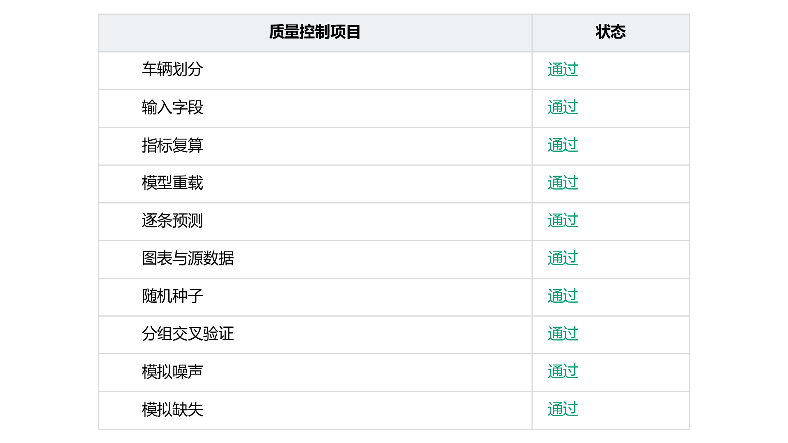
图 10 实验与图表质量控制状态
状态来自本轮验证记录；通过表示对应计算或产物一致性检查通过，不表示真实电池健康、安全或退役处置有效性通过。

参考文献与可追溯产物
[1] Deng Z, Xu L, Liu H, Hu X, Duan Z, Xu Y. Prognostics of battery capacity based on charging data and data-driven methods for on-road vehicles. Applied Energy, 2023, 339: 120954. DOI: 10.1016/j.apenergy.2023.120954.
[2] BatICM. battery-charging-data-of-on-road-electric-vehicles. https://github.com/BatICM/battery-charging-data-of-on-road-electric-vehicles 。原作者数据说明：BAIC EU500、CATL NCM、145 Ah。
[3] shiyunliu-battery. battery-charging-data-of-on-road-electric-vehicles. https://github.com/shiyunliu-battery/battery-charging-data-of-on-road-electric-vehicles 。下载版本 904a336bc4a8de05acdec2598708fd787bbdb8e3；来源许可与 SHA-256 链随研究产物保留。
本轮数值直接读取 metrics.csv、predictions.csv.gz、group_cv.csv、per_vehicle.csv；图表逐项源数据见 07_figure_source_data。划分、模型重载及指标复算记录见 08_tests_and_verification/verification.json。

